Računalstvo
1. Osnovni pojmovi informacijske tehnologije (IKT)
1.1. Uvodni sat
-nastavni plan i program:
- OSNOVNI POJMOVI INFORMACIJSKE TEHNOLOGIJE (IKT) – 8 sati
- INFORMACIJE I KOMUNIKACIJE – 5 sati
- KORIŠTENJE RAČUNALA I UPRAVLJANJE DATOTEKAMA – 8 sati
- OBRADA TEKSTA – 14 sati
-elementi ocjenjivanja:
- USVOJENOST NASTAVNIH SADRŽAJA (usmena i pisana provjera znanja – 1 pisana provjera po polugodištu)
- PRIMJENA ZNANJA (vježbe, seminari)
-sve ocjene su ravnopravne
-zaključna ocjena se temelji na prosjeku svih ocjena
-posebnosti rada u kabinetu:
- korištenje papuča
- neunošenje ili konzumacija hrane i napitaka
- nekorištenje mobitela
- zabranjeno audio, foto i video snimanje i objavljivanje sadržaja iz škole
- zabranjeno korištenje tuđih računa ili tuđih podataka na računalu ili društvenim mrežama
- čuvanje opreme (računala, simulator,…)
- aktivno sudjelovanje na nastavi

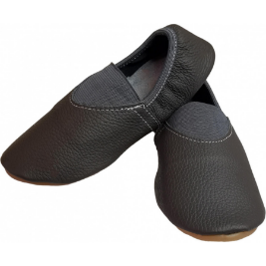
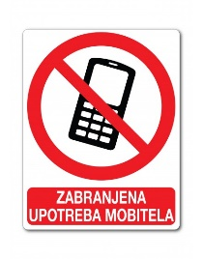

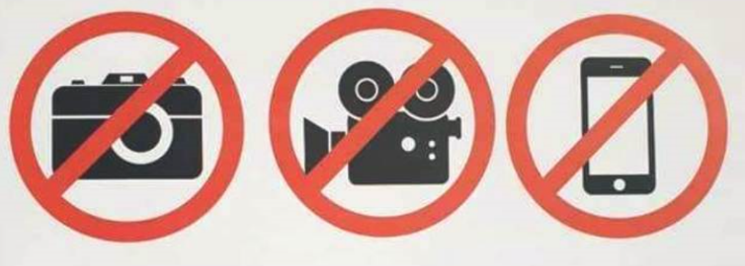

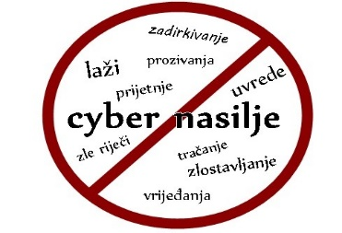

1.2. Osnovni pojmovi
-računalo (engl. computer) je svaka naprava (stroj) za obradu podataka (tj. promjenu podataka)
-današnja računala su digitalna (engl. digital) – podaci tipa 0 ili 1, uključeno ili isključeno,…
-podatak (engl. data) je bilo što čime opisujemo neko svojstvo nečega (npr. 52, plavo, …)
-informacija (engl. information) je podatak s dodjeljenim značenjem (broj hlača 52, plava haljina,…)
-računala većinom rade s brojevima koje pretvaraju u druge oblike (zvuk, slika, video, tekst,...)
-računalstvo (engl. computer science) ili informatika (engl. informatics) je znanost o upotrebi računala
-informacijsko-komunikacijska tehnologija, IKT (engl. information and communications technology, ICT) uključuje računala, opremu za komuniciranje (npr. za Wi-Fi) i usluge (npr. SMS)
-računalo čine:
- sklopovska oprema - hardver (engl. hardware) - svi uređaji koji čine računalo ili se na njega spajaju
- programske oprema - softver (engl. software) - svi programi koji se instaliraju na računalo
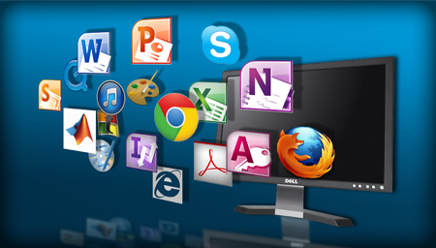
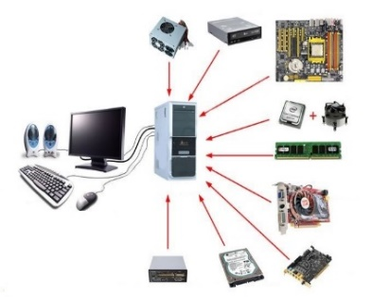
-računala mogu:
- raditi točno, brzo i bez zamaranja
- pamtiti puno podataka
-računala ne mogu:
- razmišljati
- osjećati (misli, emocije, zamor i sl.)

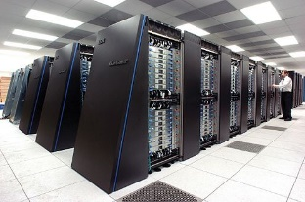
-računala se prema brzini (snazi) dijele na:
- super računala (engl. super computer)
-među najjačima na svijetu
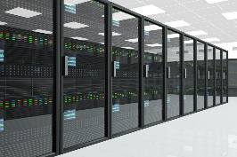
-velika i skupa, a njima se koriste vojske, sveučilišta i najveće tvrtke
-za istovremeni rad tisuća korisnika
- velika računala (engl. mainframes)
-jaka računala, puno slabija od super računala, ali puno jača od malih računala
-za fakultete ili velike tvrtke, istovremeni rad stotine korisnika
- mala računala (engl. minicomputers)
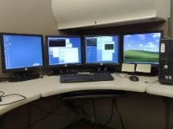
-brza računala za srednje velike tvrtke, istovremeni rad desetina korisnika
- radne stanice (engl. workstations)
-računala većih sposobnosti namijenjena brzoj obradi velike količine podataka (obrada videa, projektiranje, …)
-za jednog korisnika
- osobna računala (engl. Personal Computer - PC)
-namijenjena su osobnoj upotrebi za osnovne potrebe (unos podataka, obrada, ispis, pohranjivanje podataka za kasniju upotrebu)
-postoje dvije vrste (standarda) PC računala:
- tvrtke IBM (najzastupljenija, uglavnom koriste Windows operacijski sustav)
- tvrtke Apple (MAC računala, skuplja, manje se koriste, MAC operacijski sustav)
-ove vrste međusobno su nekompatibilne, tj. različita im je strojna oprema, a pogotovo programi
-prema namjeni računala su:
- opće namjene
-za svakodnevne zadatke običnog korisnika
- posebne namjene
-za određenu upotrebu, npr. multimedijska računala za obradu slike, zvuka i videa
- poslužiteljska (server) računala (engl. server)
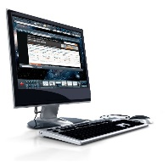
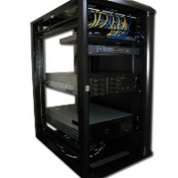
-snažna računala koja daju usluge drugim, slabijim računalima u mreži (tj. u grupi povezanih računala)
- klijentska računala (engl. client)
-za pojedinačni rad u mreži spojenih računala
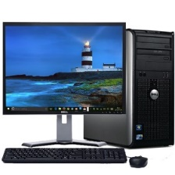
-po prenosivosti računala su:
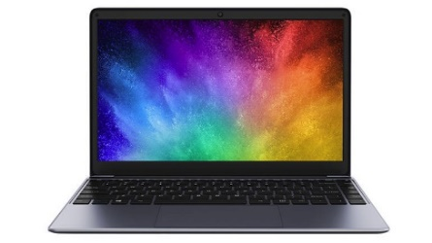
- stolna (engl. desktop)
-nisu prijenosna, ali su brža od prijenosnih
- prijenosna
-otprilike A4 formata (laptop, notebook i netbook računala)
- ručna
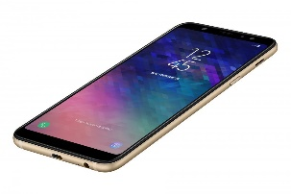
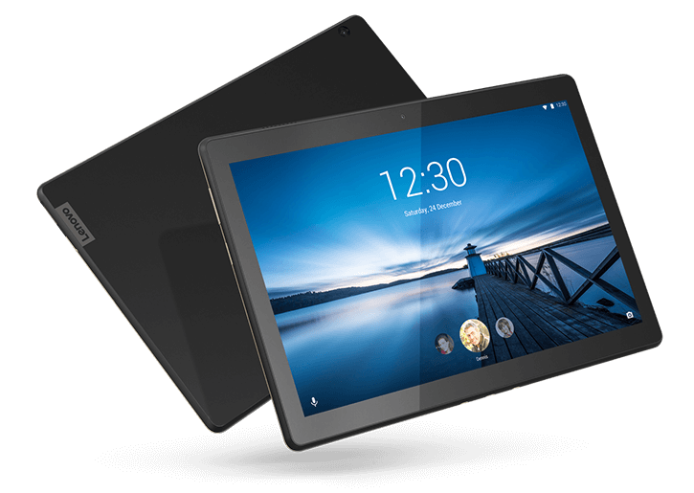
-tableti, mobiteli

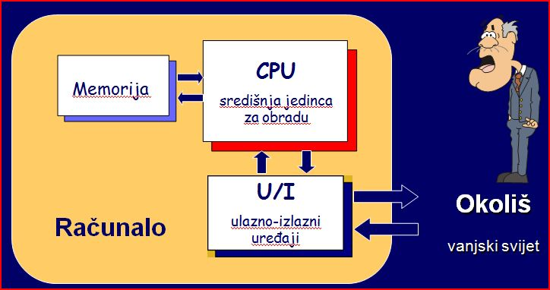
-građa računala po von Neumannu:
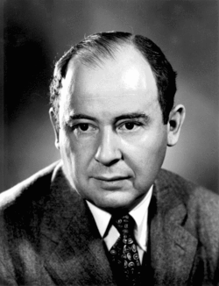

-računalo se po von Neumannovom modelu sastoji od:
- ulaznog dijela (engl. input devices - ulazni sklopovi, ulazni uređaji, ulazne jedinice)
-njima se unose podaci iz okoline u memoriju računala (tipkovnice, miševi, skeneri, …)
- izlaznog dijela (engl. output devices - izlazni sklopovi, izlazni uređaji, izlazne jedinice)
-u okolinu se prenose rezultati rada programa (printeri, monitori, zvučnici, …)
- centralne (središnje) jedinice za obradu podataka (CPU), procesor (engl. processor)
-računa, prati što se događa u drugim dijelovima računala i upravlja njihovim radom
- memorije (engl. memory)
-pamti podatke
-računala se razlikuju po brzini rada na koju najviše utječe brzina rada procesora i memorije
-brzinu rada procesora i memorije izražavamo u MHz (megahercima) ili GHz (gigahercima)
-jedinica GHz je tisuću puta veća od jedinice MHz (npr. 2,4 GHz = 2400 MHz)
-današnja računala rade do otprilike 5 GHz (5000 MHz)

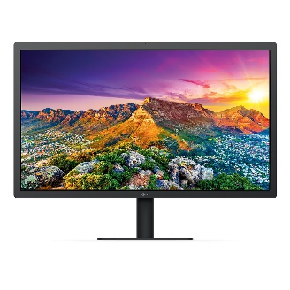
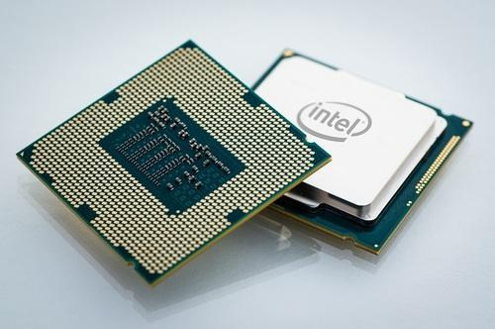
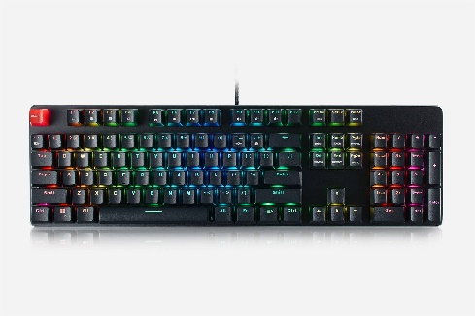

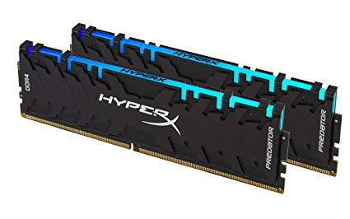
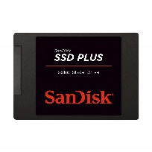

1.3. Hardver (računalni uređaji)
-računalo čine:
- sklopovska oprema - hardver (engl. hardware) - svi uređaji koji čine računalo ili se na njega spajaju
- programske oprema - softver (engl. software) - svi programi koji se instaliraju na računalo
-hardver čine:
- osnovni uređaji – bez njih računalo ne radi
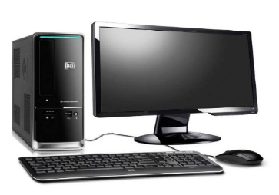
- dodatni uređaji – bez njih računalo radi, ali ne može obaviti određenu zadaću (npr. ispisivati)
-osnovni uređaji su:
- izvor napajanja
- kućište
- matična ploča
- procesor
- osnovne memorije
- grafička kartica
- monitor ili displej
- tipkovnica
- miš
-dodatni uređaji su:
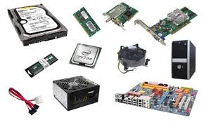
- dodatne memorije:
  - optičke (CD, DVD, Blu-ray)
  - magnetske
  - elektroničke
- zvučna kartica
- mrežna kartica
- bežični adaptor, kartica
- modem
- zvučnici, slušalice i mikrofoni
- pisač (printer)
- skener
- projektor
- kartice za prijam TV (zemaljski, satelitski) i radio programa
- digitalni fotoaparat, kamera, web-kamera, mobitel
- zamjene za miš i tipovnicu:
- osjetilna ploha (engl. touchpad)
- osjetilni zaslon (engl. touch screen)
- grafički tablet (engl. graphics tablet)
- palica za upravljanje (engl. jostick)
- uređaji za Internet stvari (engl. Internet of Things, IoT) poput senzora, upravljača,…
1.3.1. Izvor napajanja (engl. power supply)
-osigurava niske napone za pogon ostalih uređaja (obično U ≤ 5 V)
-treba biti dovoljne snage:
- kod stolnih računala oko 500 W (veća snaga kod bržih grafičkih kartica i procesora)
-izvor napajanje je u kućištu
- kod prijenosnih računala oko 100 W
-izvor napajanja je van kućišta (adaptor), a ima i ugrađenu bateriju (za nekoliko sati rada)
-kod većih snaga se izvori napajanja hlade ventilatorom, a hlađenje mora biti dobro
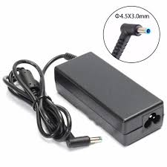
-jeftino je (oko 200 Kn)
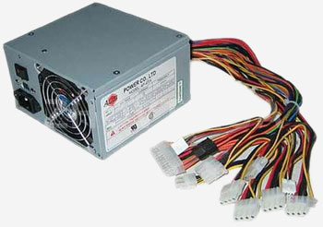
-neispravni izvori napajanja ili baterije mogu kod računala uzrokovati:
- prestanak rada
- neispravan rad
- uništenje pojedinih uređaja
- strujni udar
- požar
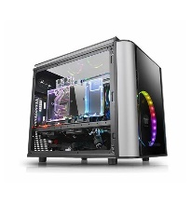
1.3.2. Kućište (engl. case)
-služi za smještaj većine uređaja i zaštitu od vanjskih utjecaja (dodir, prašina, vlaga, …)
-kućište je raznih veličina, ovisno o vrsti i namjeni računala (ATX, mATX, za laptop)
-jeftino je (200 Kn)
1.3.3. Matična ploča (engl. motherboard, MB)
-povezuje uređaje računala i omogućuje prijenos podataka
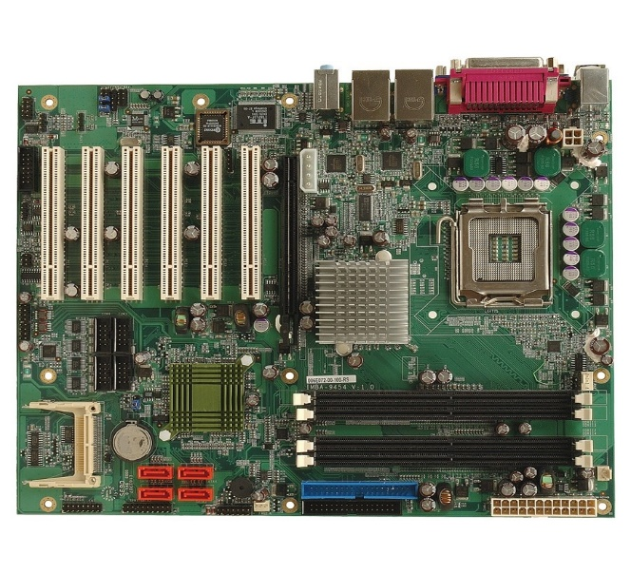
-matična ploča je:
- najsloženiji dio računala
- različitih veličina (ATX, mATX, …)
- relativno skupa (oko 500 Kn)
- najčešći uzrok kvara računala
-na nju se smješta:
- procesor
- radna memorija (RAM)
- kartice za proširenje (grafička, zvučna, mrežna, …)
- razne konektore i utore (USB, SATA, …)
- baterija za sat stvarnog vremena
-većina matičnih ploča ima za osnovne namjene ugrađenu (integriranu):
- grafičku karticu
- zvučnu karticu
- mrežnu karticu

1.3.4. Procesor (engl. processor, CPU)
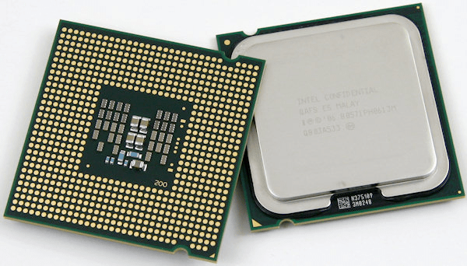
-jako složeni čip za:
- izvršavanje naredbi programa
- brzo računanje
- upravljanje cijelim računalom
- nadzor cijelog računala
-procesor se bira ovisno o:
- vrsti podnožja za ugradnju (engl. socket)
- brzini (u GHz, npr. 3,2 GHz; današnji čipovi rade s manje od 5 GHz)
- broju jezgi (engl. core; to je veći broj procesora na istom čipu za brži rad – od 2 do 32, tipično 4)
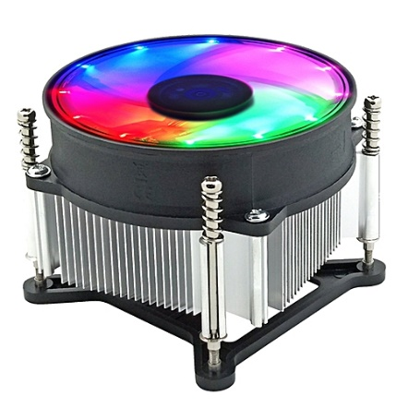
- građi (arhitekturi):
- 32-bitni (zastarjelo)
- 64-bitni
- cijeni (oko 500 Kn)
-procesor se jako grije (oko 100 W) pa ga hladimo:
- zračno
-hladnjak i ventilator
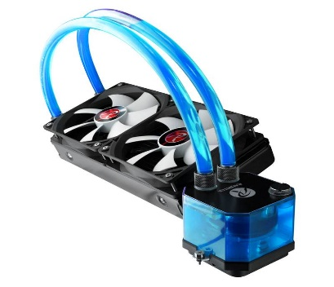
-jeftino (oko 100 Kn)
-za slabije procesore, pogotovo kod prijenosnih računala
- vodeno
-metalne cijevi, rashladna tekućina i ventilator
-za jače procesore, ponekad i za skuplja prijenosna računala
-skupo (barem 500 Kn)
1.3.5. Osnovne memorije (engl. memory)
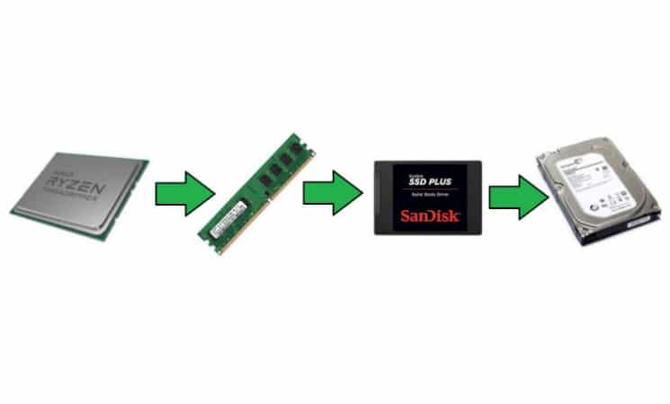
-služe za pamćenje:
a) instaliranih programa i ostalih podataka korisnika (tvrdi disk, SSD)
b) pokrenutih programa (RAM)
-više o memorijama učimo u zasebnoj nastavnoj jedinici
1.3.6. Grafička kartica (engl. graphics card)
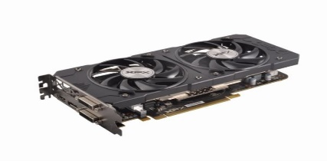
-namjenjena je za stvaranje slike na monitorima, displejima i projektorima
-na sebi ima konektore (VGA, DVI, HDMI, DiplayPort) – više o konektorima učimo u zasebnoj nastavnoj cjelini
-svojstva:
- jako je brza pa se dosta grije
- može davati sliku na jednom ili više uređaja istovremeno (npr. 3 monitora na simulatoru vožnje, monitor i projektor)
- cijena je jako ovisna o brzini kartice (od 200 Kn za uredske poslove do 35 000 Kn za igrice)
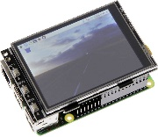
1.3.7. Monitor ili displej (engl. monitor, display)
-monitor ili displej služi za prikaz slike
-monitor je zasebni uređaj, a displej je dio nekog uređaja (npr. mobitela)
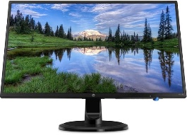
-zaslon (ekran, engl. screen) je prednja strana monitora (displeja) na kojoj je prikaz slike (nije naziv za uređaj)
-po načinu funkcioniranja (tehnologiji) dijelimo ih na:
- LCD (s tekućim kristalima, engl. Liquid Crystal Display)
-može imati različite dimenzije, od najmanjih (npr. kod mobitela) do vrlo velikih (televizori) i danas je prevladavajući tip
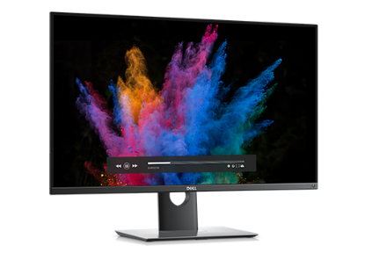
-cijena je relativno niska, oko 1000 kn za prosječni monitor, ali kvalitetniji su bitno skuplji (više od 10 000 kn)
- OLED (engl. Organic LED)
-ova vrsta displeja je novija i kvalitetnija od LCD tipa i takav displej je puno tanji, a može biti i savitljiv
-po svemu je bolji od LCD-a (pogotovo po kvaliteti slike,npr. pri jakom osvjetljenju), ali je bitno skuplji (desetke puta) za iste dimenzije displeja
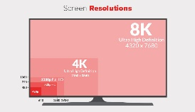
-uglavnom se proizvodi u manjim dimenzijama, pogotovo za skuplje mobitele
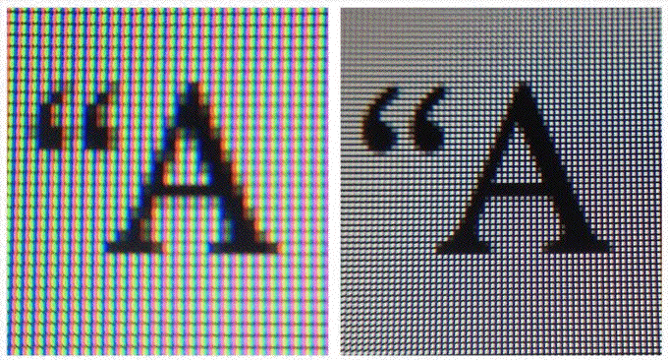
-za monitor su bitne osobine:
- rezolucija (razlučivost, engl. resolution)
-najveći broj piksela na slici (umnožak broja piksela po horizontali i vertikali)
-veći broj piksela daje kvalitetniju sliku s finijim detaljima (npr. kružnica je glatka, a ne nazubljena)
-danas su najbolje rezolucije:
- puna visoka razlučivost (engl. Full High Definition, Full HD, FHD) – 1920x1080 piksela (oko 2 milijuna piksela)
- ultra visoka razlučivost (engl. Ultra High Definition, 4K UHD) – 3840x2160 piksela (oko 8 milijuna piksela)
- veličina zaslona (engl. screen size)
-određuje veličinu slike, a time i udaljenost korisnika od ekrana (ne utječe na kvalitetu slike)
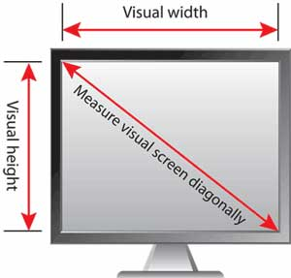
-izražava se veličinom dijagonale vidljive slike na ekranu (u inčima, "; 1" = 25,4 mm)
-tipični PC ima monitor (displej) veličine:
- 15"-17" - laptopi
- 22"-24" – stolna računala
-monitore većih dimenzija uglavnom koriste profesionalci (projektiranje, obrada slike i videa,…)
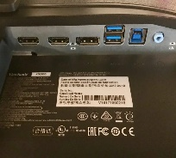
-monitori imaju:
- konektor za napajanje (ili za spajanje adaptora)
- konektor (1 ili više) za prikaz slike s grafičke kartice (VGA, DVI,HDMI, Display Port)
- tipke za podešavanje slike (svjetlina, kontrast, pomak slike,…)
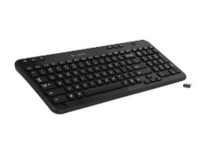
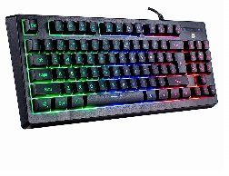
1.3.8. Tipkovnica (engl. keyboard)
-služi za unos znakova u računalo tipkama
-tipkovnice su po namjeni:
- obične
- posebne (npr. dodatne tipke za igranje, za rad sa zvukom i slikom, …)
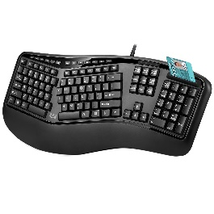
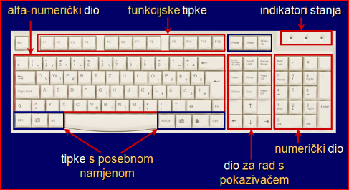
-ergonomske tipkovnice prilagođene su tijelu korisnika pa omogućuju lakši rad bez zamaranja ruku (za unos velike količine podataka, npr. daktilografkinje)
-tipke dijelimo na različite grupe, ovisno o namjeni
-grupe tipki su:
- alfanumeričke
-za unos slova, brojki, interpunkcija i posebnih znakova (npr. g H 3 ! ? # & ,…)
- numeričke (brojčane)
-za brzi unos brojki, operatora i za navigaciju po prozoru uz uključeni Num Lock (3 + * PgDn)
- navigacijske (za rad s pokazivačem)
-za pomicanje pokazivača po prozoru (npr. End Del PgDn,…)
- funkcijske tipke (F1-F12)
-ubrzavaju upotrebu često korištenih naredbi u programima (npr. F1 za Help,…)
- posebne namjene (upravljačke, kontrolne)
-zamjena su za česte radnje u programima, a funkcija im ovisi o programu
-to su:
Shift (za velika ili mala slova, za drugi znak na tipki (a A 7 /,…))
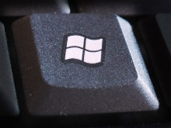
Caps Lock (prebacivanje velika/mala slova)
Esc (zatvaranje prozora, otkazivanje naredbe,…)
Ctrl, Alt (prečice za česte naredbe, npr. Ctr+C za kopiranje)
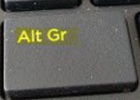
Windows (za ubrzanje nekih radnji u Windows operativnom sustavu)
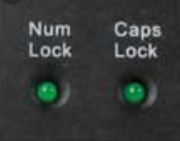
AltGr (ispis dodatnih znakova na tipkama, npr. @ { })
-na tipkovnici je nekoliko LED indikatora:
- Caps Lock (svijetli kod uključenog trajnog unosa velikih slova)
- Num Lock (svijetli kod uključene funkcije navigacije na numeričkim tipkama)
-jeftina je (50 kn), ali posebni modeli su skupi (1500 kn)
1.3.9. Miš (engl. mouse)
-to je uređaj za:
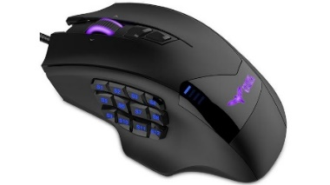
- biranje položaja pokazivača (engl. pointer) na ekranu
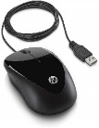
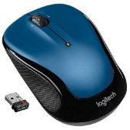
- za aktiviranje različitih naredbi (npr. za spremanje)
-miš ima:
- tipke:
- lijeva – aktiviranje naredbi (npr. označavanje teksta, ispis,…)
- desna – odabir postavki (npr. izbor načina ljepljenja,…)
- kotačić (brzo pomicanje po vertikali i/ili horizontali prozora, 1 ili 2 kotačića)
- dodatne funkcijske tipke – na nekim miševima nalaze se sa strane za česte radnje (npr. za igranje)
-miševi su optički jer na donjoj strani imaju brzu mini kameru i izvor svjetlosti (LED, laser)
-za dobro funkcioniranje najbolji je posebni podložak (loše radi na jako glatkim podlogama iste boje i staklu)
-posebni su ergonomski miševi kojima je oblik izabran tako da čim manje opterećuje zglobove šake (npr. za igranje, projektiranje,…)
-dugotrajna upotreba lošega miša može dovesti do bolova u zglobovima šake
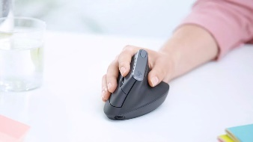
-jeftin je (50 kn), ali posebni modeli su skupi (1500 kn)

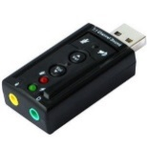
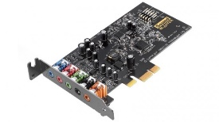
1.3.10. Zvučna kartica (engl. soundcard)
-služi za reproduciranje i snimanje zvuka
-na sebi ima konektore za zvučnike i mikrofon
-obično je dio matične ploče ili je jeftina (50 kn), ali i do 2000 kn (za glazbenike)
1.3.11. Mrežna kartica (engl. network card)
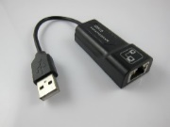
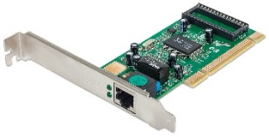
-služi za prijenos podataka među računalima žicama ili za spajanje na internet
-na sebi ima konektore za mrežni kabel
-obično je dio matične ploče ili je jeftina (50 kn)
1.3.12. Bežični adaptor, kartica (engl. wireless adapter, card)
-služi za bežični:
- prijenos podataka među računalima i vanjskim uređajima (npr. miš, tipkovnica, printer,…)
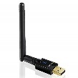
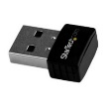
- pristup internetu
-obično je dio matične ploče ili je jeftina (70 kn)
1.3.13. Modem
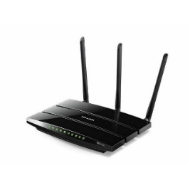
-služi za spajanje na internet
-danas se za brzi prijenos koriste ADSL modemi
-često uređaj za spajanje zovemo ruterom što je naziv samo jedne funkcije uređaja
-jeftin je, cijena 150 kn ili više
1.3.14. Zvučnici, slušalice i mikrofoni (engl. speaker, headphones, microphone)
-zvučnici i slušalice reproduciraju (stvaraju) zvuk, a pomoću mikrofona ga snimamo
-spajamo ih na konektore zvučne kartice ili bežično (npr. pomoću bluetootha)
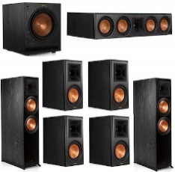
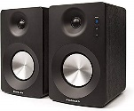
-zvučnici mogu biti:
- stereo (2 zvučnika)
- sustav (više od 2 zvučnika za bolju reprodukciju, npr. sustav 7.1)
-cijena od 100 kn za obične i nekoliko tisuća za kvalitetne zvučnike i mikrofone
1.3.15. Pisač (engl. printer)
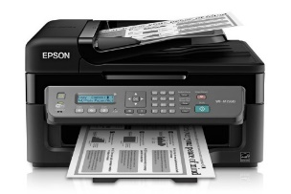
-služe za ispis na papir ili foliju
-ispisivati mogu:
- crno-bijelo (monokromatski)
-ispis u bijeloj (boja papira), crnoj i sivoj boji
-koristi spremnik crne boje
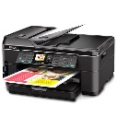
- u boji (kromatski)
-ispis u puno boja
-koriste 4 spremnika boje: svijetloplavi (C – engl. cyan), roza (M – engl. magenta), žuti (Y - engl. yellow), crni (K – engl. key)
-uobičajeni pisači po principu rada su:
- laserski (engl. laser)
-koriste obojani prah (toner) koju zapeku na papir ili foliju (crno-bijeli ispis ili u boji)
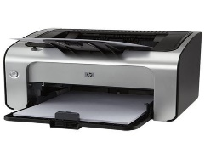
-ispis je jeftiniji od tintnih pisača, ali može biti lošije kvalitete (posebno u boji)
-puno su brži od tintnih, a ispis je vodootporan
-skuplji su od tintnih (od 500 kn)
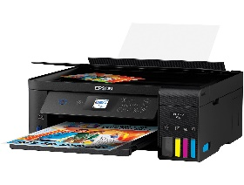
- tintni (engl. inkjet)
-raspršuju kapljice tinte
-ispis je kvalitetniji od laserskih, ali je tinta skuplja
-osjetljiviji su u radu od laserskih i sporiji, ali su jeftiniji (od 300 kn)
-postoje posebni kvalitetni tintni pisači za ispis fotografija iz digitalnih fotoaparata
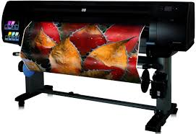
-posebnu namjenu imaju:
- crtači (engl. plotter)
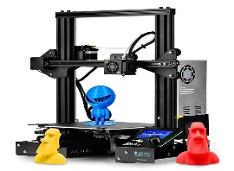
-koristi se za ispis velikih formata na papiru, platnu ili plastici (npr. za modne krojeve, crteže u arhitekturi,..)
-vrlo su skupi (od 5000 kn)
- 3D pisači (engl. 3D printer)
-služi za izradu predmeta nacrtanog u programu za modeliranje (npr. plastična skulptura)
-obično koriste topljenje plastične niti
-vrlo su skupi (od 5000 kn)
-bitna svojstva pisača su:
- veličina ispisa (obično A4)
- brzina ispisa
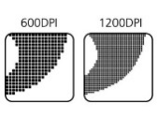
-zadaje se brojem stranica u minuti (engl. page per minute, ppm), do nekoliko desetaka
- razlučivost (rezolucija) ispisa
-mjeri se u točkama po inču (engl. dots per inch, dpi) zasebno za horizontalni i vertikalni smjer
-za ispis teksta dovoljno je 300 dpi, crteža 600 dpi, a fotografija 1200 dpi ili više
1.3.16. Skener (engl. scanner)
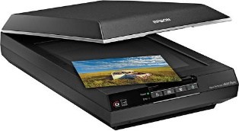
-pretvaraju sliku iz nekog medija (najčešće papir) u digitalni oblik koji se može pamtiti u memoriji (npr. pdf, jpg, png formati)
-koristi jake LED izvore svjetlosti i senzore odbijene svjetlosti
-najčešće su stolni veličine A4
-skeneri su relativno jeftini (500 kn), ali posebni mogu biti vrlo skupi (više od 10000 kn)
1.3.17. Projektor (engl. projector)
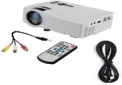
-služe za projiciranje slike velikog formata na zidu ili platnu pomoću jakog izvora svjetlosti
-spajamo ih na konektore grafičke kartice (VGA, DVI, HDMI, DisplayPort)
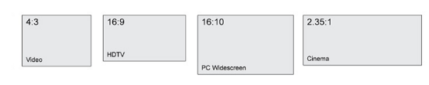
-mogu projicirati sliku različitih formata (4:3, 16:9, 16:10)
-na projektorima se slika podešava ručno ili daljinskim upravljačem
-cijena projektora je od 2000 kn do 8000 kn
1.3.18. Kartice za prijam TV (zemaljski, satelitski) i radio programa
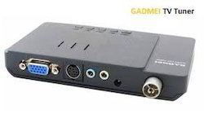
-omogućuju prijem TV i radio programa na računalu
-za rad im treba spojiti antenu na ulaz
-cijena im je od 100 kn do 500 kn
1.3.19. Digitalni fotoaparat, kamera, web-kamera, mobitel
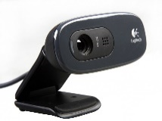
-spajamo ih na računalo za obradu ili pamćenje slika i videa (USB konektor)
-web-kamera daje lošiju sliku da bi se mogla prenositi internetom za komunikaciju uživo
-web-kamere su jeftine (100 kn), ali bolje su i do 2000 kn
1.3.20. Zamjene za miš i tipovnicu
-koristimo ih za unos podataka kada obični miš ili tipkovnica nisu dostupni ili su neprikladni
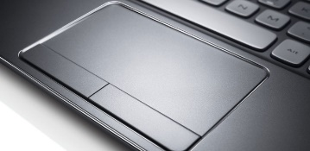
-zamjene su:
- osjetilna ploha (engl. touchpad)
-zamjena za miš koja je obično dio laptopa
-nije namjenjena za duži ili precizniji rad (npr. za crtanje)
- osjetilni zaslon (engl. touch screen)
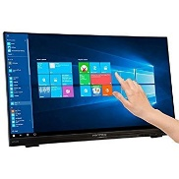
-zamjena za tipkovnicu
-nije namjenjen za duži ili precizniji rad (npr. za crtanje)
-uglavnom na mobitelima
- grafički tablet (engl. graphics tablet)
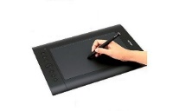
-služi za crtanje posebnom olovkom
-rezultat toga je crteže u digitalnom obliku
-koriste ga dizajneri, animatori, karikaturisti, projektanti,…
-cijena od 300 kn do više od 20000 kn
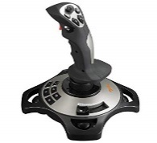
- palica za upravljanje (engl. jostick)
-služi za kretanje u računalnim igrama i simulacijama
-cijena od 100 kn na više
1.3.21. Uređaji za Internet stvari (engl. Internet of Things, IoT)
-to su različite kartice sa senzorima i upravljačima koje se spajaju na računalo ili mobitel
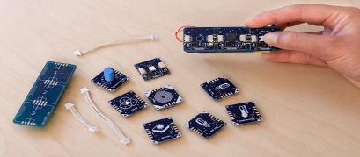
-njima se može upravljati npr. uređajima u pametnoj kući (engl. smart home)

1.3.22. Konektori na računalima
-služe za međusobno spajanje dijelova računala ili uređaja
-po smještaju su:
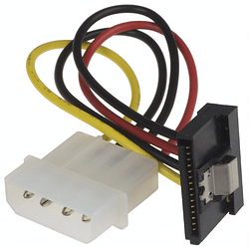
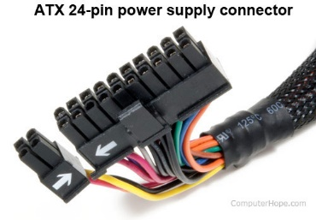
- unutrašnji (interni, engl. internal)
-nalaze se unutar kućišta
-to su:
- naponski konektori (engl. power supply)
-konektori iz izvora napajanja koji se spajaju na matičnu ploču i uređaje za dobijanje radnih napona
- podatkovni konektori (engl. data)
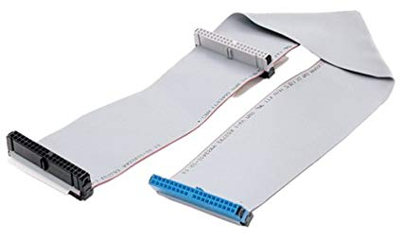
-služe za spajanje diskova (HD, SSD) i optičkih pogona (CD, DVD, BluRay) na matičnu ploču zbog prijenosa podataka
-dvije su vrste:
- IDE
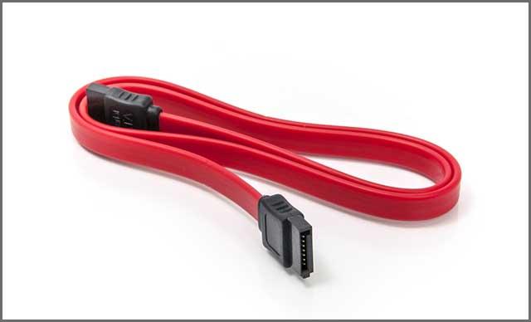
-stariji, širi, sporiji
- SATA
-noviji, uži, brži
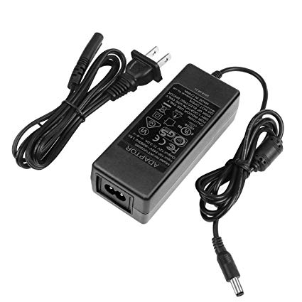
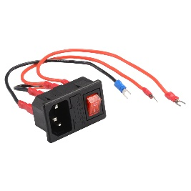
- vanjski (eksterni, engl. external)
-služe za spajanje uređaja na računalo
-to su:
- naponski
-za spajanje mrežnog napona (220 V) na izvor napajanja (ili adaptora na laptop)
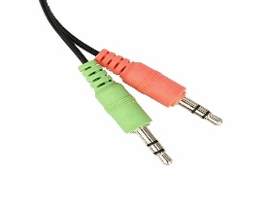
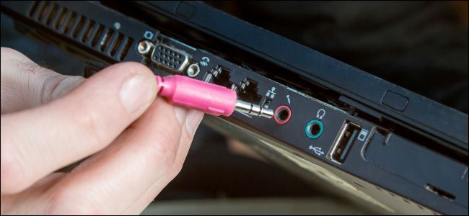
- multimedijski
-za prijenos videa i zvuka:
-to su:
- priključak mikrofona (za spajanje mikrofona)
- priključak zvučnika (za spajanje zvučnika ili slušalica)
- priključci za prijenos slike (za monitor ili projektor):
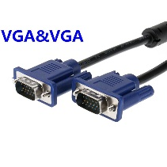
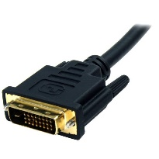
- VGA
-stari, analogni, lošija slika
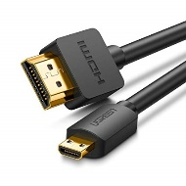
- DVI
-noviji, digitalni, velikih dimenzija, nema ga na laptopima
- HDMI
-noviji, digitalni, malih dimenzija, za prijenos slike i tona, i na drugim uređajima (npr. TV)
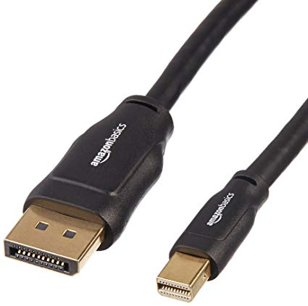
- DisplayPort
-noviji, digitalni, malih dimenzija, rijetko se koristi
- opće namjene
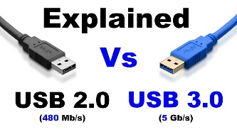
-namjenjeni su za prijenos bilo kojih podataka
-to su:
- USB (engl. Universal Serial Bus)
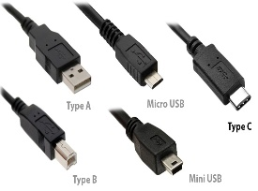
-brzi prijenos podataka s ili na računalo
-današnji standard je USB 3.0 (ili 3.1), prijašnji je USB 2.0
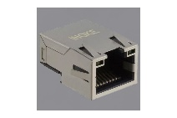
-USB 3.0 omogućuje desetke puta brži prijenos
-postoje raznih veličina (običan, mini, mikro) i oblika (A, B, C)
- mrežni priključak
-služi za spajanje drugih računala ili mrežnog uređaja (npr. ruter) za razmjenu podataka (npr. pristup internetu)
- PS/2
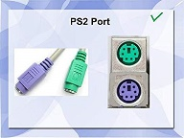
-stari priključak za spajanje tipkovnice ili miša
-nema ga na novim računalima

1.4. Memorije
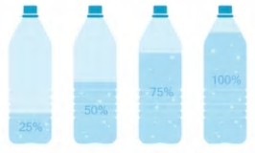
-memorije služe za pamćenje podataka
-najveću količinu podataka koju možemo zapamtiti u memoriji zovemo kapacitetom memorije (engl. memory capacity)
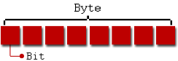
-kapacitet memorije izražava se u bajtovima (engl. byte) i njegovim višekratnicima
-mada je najmanja količina memorije 1 bit, na računalima se ona izražava u bajtovima
-bajt je grupa od 8 bitova (binarnih znamenki) i njome se može prikazati npr. 1 znak (slovo, znamenka i sl.)
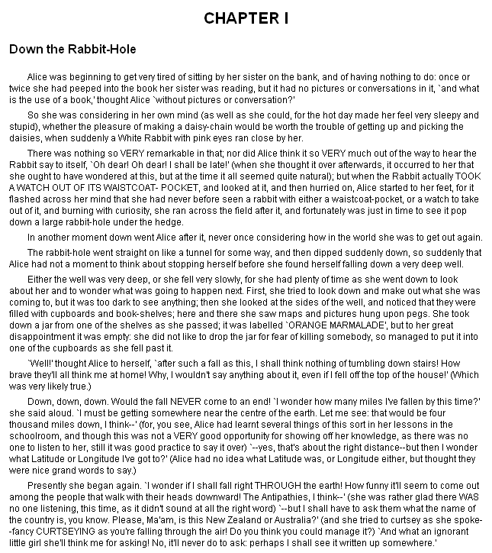
-bajt se označava slovom B
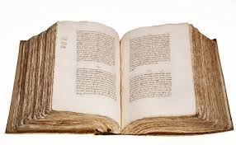
-višekratnici bajta su:
a) kilobajt (kB, KB) –1000 bajtova (jedna stranica teksta u knjizi)
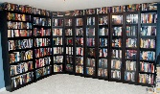
b) megabajt (MB) - 1 milijun bajtova (knjiga od 1000 stranica teksta)
c) gigabajt (GB) - 1 milijarda bajtova (1000 knjiga od 1000 stranica teksta)
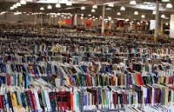
d) terabajt (TB) - 1000 milijardi bajtova (1 milijun knjiga od 1000 stranica teksta)
-danas se uglavnom kapacitet memorija izražava u MB, GB i TB
1.4.1. Vrste memorija
-memorije grupiramo po:
- namjeni:
- glavne (RAM)
-to su vrlo brze memorije iz kojih se pokreću svi instalirani programi (npr. Word)
-osim toga, u nju procesor pohranjuje podatake koje obrađuje (npr. zbroj 2+4)
- pomoćne (sve ostale, npr. SSD)
-služe za spremanje instaliranih programa i bilo kojih podataka
- trajnosti zapisanih podataka bez napajanja:
- privremene (RAM)
-nestankom napajanja gube podatke
- trajne (sve ostale, npr. SSD)
-podaci ostaju i bez napajanja
- načinu (tehnologiji) zapisivanja:
- magnetske (tvrdi (hard) diskovi)
-koriste sitne magnetiće za pamćenje
- optičke (CD, DVD, BluRay)
-za pamćenje koriste zrake jake svjetlosti
- elektroničke (poluvodičke) (SSD, USB flash memorije, memorijske kartice)
-pamte podatke u poluvodičkim čipovima
-kod kupovine memorije, osim cijene, bitni su nam:
- kapacitet (MB, GB, TB)
- brzina pristupa podacima (u MB/s ili izraženo frekvencijom u MHz (npr. 100 MB/s, 2400 MHz))
1.4.2. Magnetske memorije
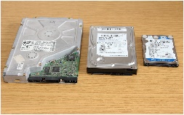
-sastoje se od namagnetiziranih metalnih ploča na koje se upis i čitanje vrše magnetskim glavama
-to su:
- tvrdi diskovi (engl. hard disc)
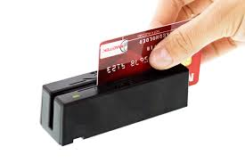
-na njih smještamo instalirane programe i većinu ostalih podataka (npr. dokumente, pjesme, filmove,…)
- magnetske kartice (engl. magnetic card)
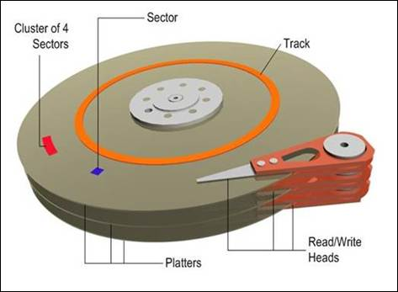
-na sebi imaju magnetske trake s malo zapamćenih podataka (npr. zdravstvena iskaznica)
-svojstva tvrdih diskova:
- najveća memorija na računalu
- najjeftinija memorija gledajući odnos kapaciteta i cijene
- srednje brzine čitanja i pisanja (dosta brža od optičkih, a sporija od elektroničkih, pogotovo od RAM-a)
- kapacitet od 500 GB do 12 TB, tipično 1 TB
- relativno jeftini (od 300 kn), ali najveći više od 3000 kn
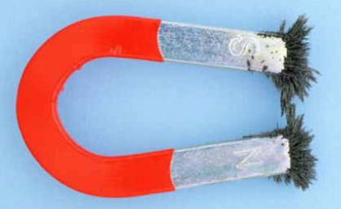
- mogu se ugrađivati u računalo (SATA konektor) ilii se spojiti izvana (USB konektor)
-tvrdi diskovi su osjetljivi na:
- premještanja ili udarce dok su u pogonu (npr. pad laptopa)
- nagle promjene temperature (npr. zbog premještanja računala)
- jaka magnetska polja (npr. jaki magneti u zvučnicima)
1.4.3. Optičke memorije
-to su plastične okrugle ploče s vrlo tankim metalnim slojem na koji se podaci upisuju i čitaju uskim snopom laserske svjetlosti
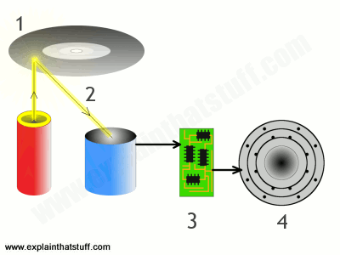
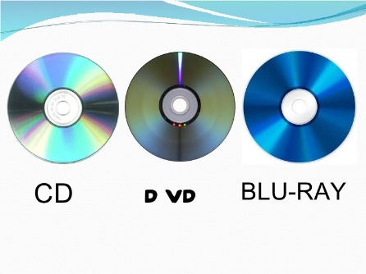
-tu spadaju:
- CD (engl. Compact Disc)
-kapacitet obično 700 MB
-jeftini su (par kn)
- DVD (engl. Digitale Versatile Disc)
-može se zapisivati u 2 sloja na 2 strane, a tipični kapaciteti su:
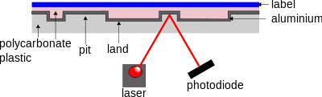
4,7 GB (1 strana i 1 sloj) - kao 7 CD-a
8,5 GB (1 strana i 2 sloja) - kao 12 CD-a
17 GB (2 strane i 2 sloja) - kao 24 CD-a
-jeftini su (par kn)
- BD (engl. Blu-ray Disc)
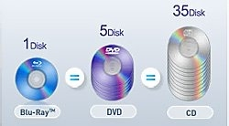
-kapacitet obično 25 GB (neki i 100 GB) – kao 36 CD-a
-prilično su skupi (50 kn) i rijetko se koriste
-osobine optičkih memorija:
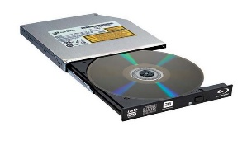
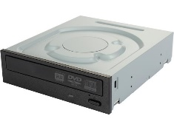
- za rad trebaju optičke uređaje, tj. pogone (engl. optical drive) koji se ugrađuju u kućište (SATA) ili spajaju izvana (USB)
- to su čitači i snimači različite brzine (do 52x):
- DVD uređaj (za CD i DVD)
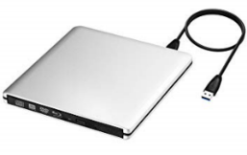
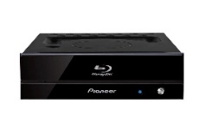
-jeftini su, oko 200 kn
- Blu-ray uređaj (za CD, DVD, Blu-ray)
-skupi, do 1000 kn
- to su jedine memorije koje dugotrajno pamte podatke i ne mogu se obrisati (npr. virusom)
- noviji diskovi mogu garantirano sačuvati podatke stotinama godina
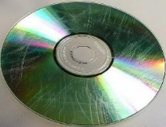
- to su najsporije memorije (puno sporije i od tvrdog diska)
- -diskovi su osjetljivi na:
- jako zračenje (npr. rentgen, UV, Sunce)
- mehaničko oštećenje (grebanje, savijanje)
- visoke temperature (iskrivljenje)
1.4.4. Elektroničke (poluvodičke, engl. semiconductor) memorije
-to su memorije koje za pamćenje koriste integrirane sklopove (čipove) malih dimenzija i potrošnje
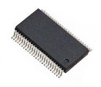
-dvije su glavne vrste elektroničkih memorija:
- RAM (engl. Random-Access Memory = memorija sa slučajnim pristupom)
-nestankom napajanja gube podatke (ili se brzo briše, npr. resetiranjem računala)
-svojstva:
- puno brže od ostalih memorija
- manjeg kapaciteta (4 GB do 16 GB) i više cijene od Flash memorija
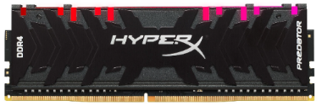
- rade se u obliku memorijskih kartica
- danas su oznake RAM-a: DDR3, DDR4
- koriste se za radnu memoriju, stavljaju se na matičnu ploču
- cijena od 200 Kn za 4 GB ili više
- Flash
-to su memorije koje nestankom napajanja zadržavaju podatke
-u odnosu prema RAM memorijama su:
- bitno sporije (i do 100 puta)
- dosta većeg kapaciteta (i do 100 puta)
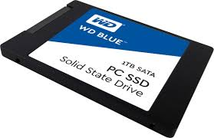
- dosta niže cijene
-vrste su:
- SSD (engl. Solid State Disc)
-puno brža zamjena za tvrdi disk
-svojstva:
- brži su desetak puta od tvrdog diska
- bitno skraćuju pokretanje i gašenje računala te zapisivanje i pisanje po disku
- nemaju pokretnih dijelova pa su manjih dimenzija od tvrdog diska i neosjetljivi na mehanička djelovanja (npr. trešnju, udarce,…)
- kapacitet uobičajeno od 120 GB do 1 TB (nekoliko puta manje od tvrdog diska)
- za isti kapacitet cijena im je nekoliko puta veća od tvrdog diska
- vijek trajanja im je kraći od tvrdog diska (oko 5 godina)
- memorijski ključići (engl. memory stick)
-služe kao prijenosna memorija manjeg kapaciteta
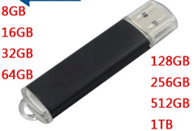
-spajaju se na USB konektor (standard USB 2.0 ili USB 3.0 (3.1))
-kapacitet od 16 GB do 256 GB
-cijena od 50 kn do 500 kn, ovisno o brzini, kapacitetu i proizvođaču
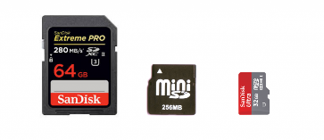
- memorijske kartice (engl. memory card)
-uglavnom se koriste u digitalnim fotoaparatima i mobitelima
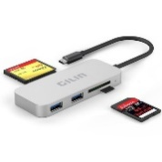
-za čitanje trebaju čitač memorijskih kartica (engl. card reader)
-cijene i kapaciteti su kao memorijskih ključića
-malih su dimenzija, različitih veličina (mini, mikro)

1.5. Softver (programi) i autorska prava
-programska oprema (softver) sastoji se od niza naredbi
-po namjeni ju dijelimo na:
- sustavsku (sistemsku) - engl. system software
-to je niz programa bez kojih računalo ne funkcionira (npr. operacijski sustav Windows)
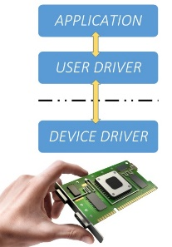
-sustavski softver čine:
- operacijski (operativni) sustav (engl. Operating System, OS)
-upravlja računalom i izvršava druge programe
- pogonski programi (drajveri) - engl. device driver
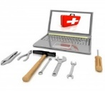
-omogućuju ispravan rad raznih uređaja (npr. pisača)
- pomoćni programi (engl. tools, utility)
-omogućuju nam olakšani rad na računalu (npr. programi za antivirusnu zaštitu)
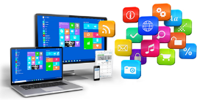
- namjensku (aplikacijsku) - engl. applications software
-to su programi za obavljanje određenog zadatka (npr. pisanje teksta u Wordu)
1.5.1. Operacijski sustav (OS)
-upravlja računalom i izvršava druge programe
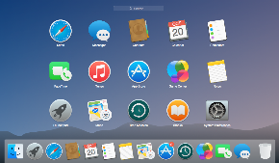
-OS-ovi imaju grafičko sučelje, tj. naredbe su prikazane slikama (engl. graphic user interface, GUI)
-po cijeni su OS-ovi:
- komercijalni, tj. plaćaju se (npr. Windows)
- nekomercijalni, tj. besplatni (npr. Linux)
-današnja zastupljenost OS-ova na osobnim računalima je:
- Windows (oko 90 %)
-najsloženiji operativni sustav s najvećim mogućnostima
-najviše se napada zlonamjernim programima jer ima dosta pogrešaka u programiranju (engl. bug) koje koriste zlonamjerni korisnici – hakeri (engl. hacker)
-tvorac Windowsa je tvrtka Microsoft (Bill Gates)
- Mac OS (oko 9 %)
-to je OS tvrtke Apple za njihova računala
-sličan je Windowsu
- Linux (oko 1 %)
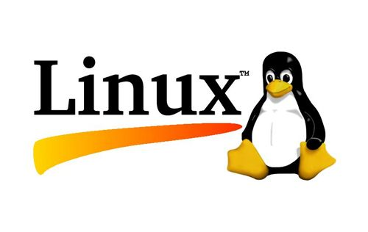
-besplatan OS, ali teži za korištenje
-ima probleme s podrškom za programe i uređaje
-posljednje bitne verzije OS Windows su:
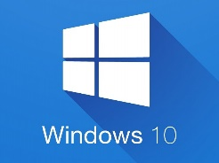
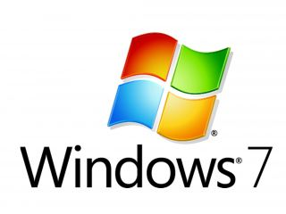
- Windows XP
- Windows Vista
- Windows 7
- Windows 10
-na mobitelima najviše se koriste OS:
- Android (većina proizvođača, npr. Samsung)
- iOS (mobiteli tvrtke Apple, npr. iPhone)
1.5.2. Korisnička (primjenska) programska oprema
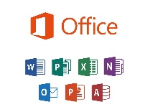
-to su programi za rješavanje određenog zadatka
-glavne vrste korisničkih programa su:
- uredski programi za:
- rad s tekstom: obrada teksta (engl. text processor, npr. Word, Writer), uređivanje teksta (engl. editor, npr. Notepad, Gedit)
- tablične proračune (engl. spreadsheet, npr. Excel, Calc)
- prezentacije (engl. presentation, npr. Powerpoint, Impress, Prezi, Canva, Google Slides)
- baze podataka (engl. database, npr. Access, Base)
- za pretraživanje interneta - preglednici (engl. web browser, npr. Edge, Chrome, Firefox)
- za rad s elektroničkom poštom (engl. email clients – Outlook, Thunderbird)
- za crtanje i obradu slika (npr. CorelDraw, Photoshop, Gimp, paint.net)
- za grafičko modeliranje i projektiranje (engl. Computer Aided Design, CAD = računalom potpomognuto dizajniranje, npr. AutoCAD, Catia)
- reprodukciju multimedije (npr. Windows Media Player, VLC Player, GOM Player)
1.5.3. Prava korištenja programa i autorska prava
-programi prolaze fazu neprekidnog usavršavanja od strane autora
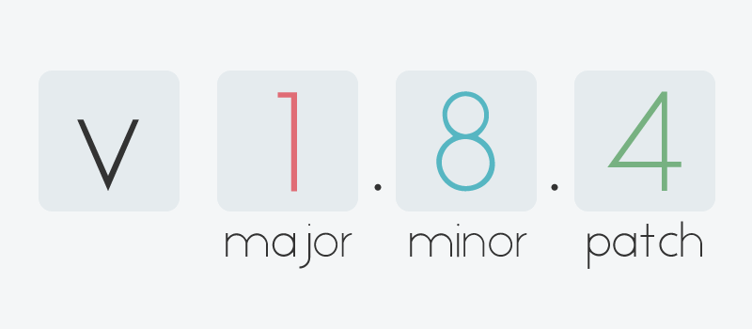
-zbog toga se izdaju različiti unaprijeđeni oblici nekog programa koje nazivamo verzijama ili inačicama (engl. version)
-verzije se obično obilježavaju brojevima (npr. Windows 10)
-programi su vlasništvo autora i on definira prava i uvjete korištenja
-programi se po pravu korištenja dijele na:
- prodajne (komercijalne)
-kupuje se pravo korištenja pod određenim uvjetima, tj. licenca
- shareware
-to je ograničena (vremenski ili po mogućnostima) komercijalna verzija programa
- freeware
-program se smije besplatno koristiti pod određenim uvjetima
- programe otvorenog koda (engl. opensource)
-to su programi koji su besplatni, a svatko ih može mijenjati i dopunjavati
-korisnik ne kupuje program, već samo pravo na njegovo korištenje - licencu (engl. licence) pod određenim uvjetima - ugovorom o licenci (engl. licence agreement)
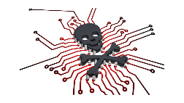
-jedini legalni komercijalni programi su oni kupljeni s odgovarajućom licencom čijih se uvjeta korisnik licence treba strogo pridržavati
-svi ostali komercijalni programi su nelegalni (piratski), a njihova upotreba je kažnjiva
-sadržaji na internetu podliježu zaštiti autorskih prava
-najpoznatije zaštite na internetu su:
- copyright (oznaka ©)
-autor najčešće pridržava sva prava (engl. All rights reserved)
- Creative Commons licence (CC licence)
-autor postavlja ograničenja upotrebe svojega djela na 6 načina

1.6. Računalne mreže
1.6.1. Računalne mreže – vrste i mrežna oprema
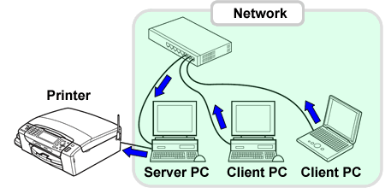
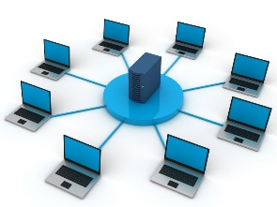
-računalna mreža (engl. computer network) su dva ili više povezanih računala koji dijele neke resurse (podatke, uređaje ili programe), a razmjenjuju podatke
-primjeri dijeljenih resursa u računalnoj mreži:
- podaci - rad više korisnika na istoj datoteci (npr. dizajneri crtaju izgled haljine)
- uređaji - korisnici u mreži imaju vrlo brzi pisač kojm se svi mogu koristiti
- programi – u tvrtki za dizajniranje odjeće dizaneri rade u programu Gemini Shield instaliranom na serveru, a ne na njihovim računalima
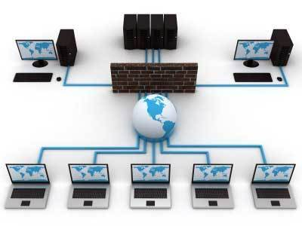
-uređaji za međusobnu komunikaciju koriste dogovorena pravila komuniciranja tzv. protokole (engl. communication protocol)
-računalnu mrežu čine:
- računala
-barem dva bilo koje vrste, a moraju imati ugrađenu opremu za mrežnu komunikaciju
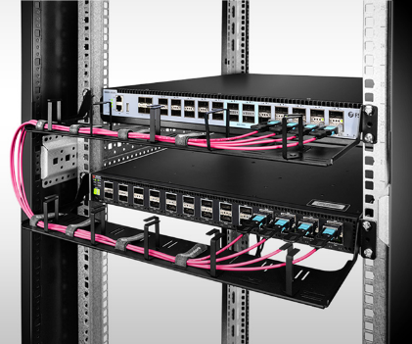
-opremu za mrežnu komunikaciju na računalu čine:
- mrežne kartice (žičana veza)
- adaptori za bežičnu mrežu (Wi-Fi, Bluetooth,…)
- preklopnik ili prespojnik (engl. switch)
-omogućuje istovremeno komuniciranje više uređaja
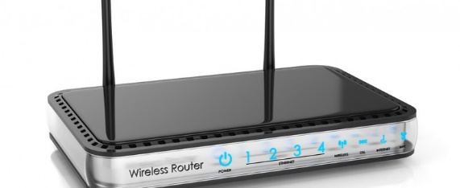
-primjer upotrebe: njime se može vršiti ispis s više računala na jedan pisač i više računala ima pristup internetu pomoću jedne podatkovne linije (npr. za ADSL)
- usmjerivač ili ruter (engl. router)
-bira kojim putem se šalju podaci među računalima
-to je bitno kod velikih mreža s puno udaljenih računala
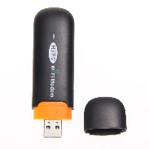
-primjer: u mreži HT-a ruteri u telekomunikacijskim centrima određuju kojim putem se podaci šalju od jednog do drugog centra (npr. iz Čakovca se poruka u Zagreb može poslati preko Varaždina ili Koprivnice, ovisno koja je veza trenutno manje opterećena)
- modem (engl. modem)
-služi za spajanje na internet pomoću telefonskih linija
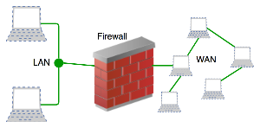
- vatrozid (engl. firewall)
-to su uređaji ili progami koji omogućuju siguran rad u mreži
-blokiraju pristup nepoznatih uređaja i pristup iz mreže do zabranjenih sadržaja
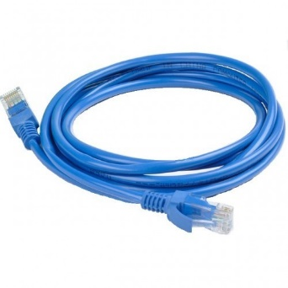
-primjer: u školsku mrežu se mogu spojiti samo uređaji s poznatom oznakom, a iz mreže se ne može pristupiti pornografskim sadržajima
- spojni put:
- žičani (engl. wired)
-to su različiti kablovi (npr. ethernet, koaksijalni, telefonski,…)
-prilično su skupi, a veza spora
-pokrivaju kraće i srednje udaljenosti (do 100 km)
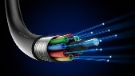
-primjer: u Gospodarskoj školi su računala u učionicama spojena kablovima u mrežu
- optički (engl. optical)
-to je tanka prozirna plastična nit zvana svjetlovod (engl. light guide, optical fiber)
-jeftin je i brz, a pokriva velike udaljenosti (>1000 km)
-to je osnova brzog interneta i povezivanja kontinenata (npr. podmorski svjetlovodni kablovi)
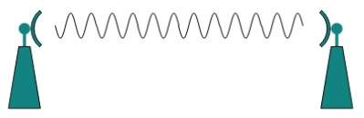
-primjer: sve SŠ u Hrvatskoj su spojene svjetlovodima za brzi pristup internetu
- bežični (engl. wireless)
-tu vezu ostvarujemo:
- radio valovima
- svjetlošću (LED, laser)
-takva veza je relativno skupa, a postižu se srednje do visoke brzine prijenosa
-pokriva kratke udaljenosti (do 10 km) zbog utjecaja prepreka (zgrade, stabla,…) i zakrivljenosti Zemlje
-primjer: u Gospodarskoj školi su računala u učionicama spojena bežično u mrežu
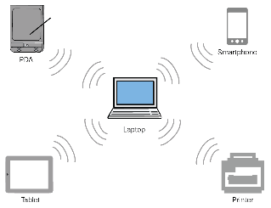
-po području pokrivanja mreže su:
- PAN (engl. Personal Area Network)
-za osobne mreže kratkog dometa (10 m), spajanje uređaja (miš, mobitel)
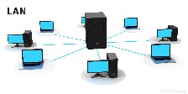
-primjer: miš s bluetooth spajanjem
- LAN (engl. Local Area Network)
-za mjesne (lokalne) mreže u zgradi ili u više zgrada (domet manje od 1 km)
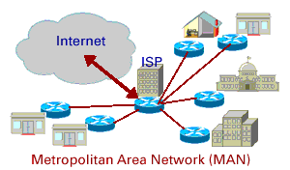
-primjer: lokalna mreža pokriva Gospodarsku školu
- MAN (engl. Metropolitan Area Network)
-za gradske mreže s područjem pokrivanja manjeg grada (do 10 km)
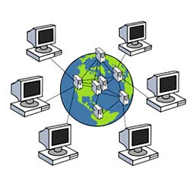
-primjer: MAN pokriva Varaždin s bespatnim pristupom internetu
- WAN (engl. Wide Area network)
-mreža za veliko područje (može pokrivati i cijeli planet - Internet)
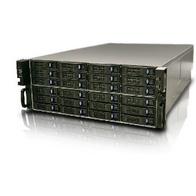
-primjer: WAN pokriva London s bespatnim pristupom internetu
-neke mreže posebne namjene su:
- SAN (engl. Storage Area Network)
-to je mreža za spremišta podataka
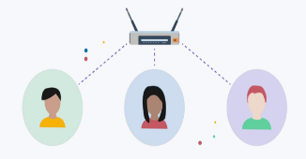
-primjer: koristi se za čuvanje podataka korisnika elektroničke pošte, npr. gmail-a
- VLAN (engl. Virtual LAN)
-to je tzv. virtualna (prividna) mreža koju čine računala iz različitih mreža
-takva mreža ima ograničeno trajanje, a korisnici imaju dojam da rade jedan pored drugog
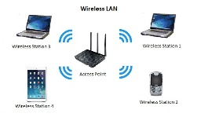
-primjer: u VLAN su spojena računala jedne OŠ iz Hrvatske, jedne SŠ iz Francuske i jednog fakulteta iz Njemačke zbog rada na istom EU projektu
- WLAN (engl. Wireless LAN)
-to je bežična lokalna mreža (npr. Wi-Fi) koja osigurava bežičnu komunikaciju korisnika na manjem području
-primjer: u hotelu se gosti mogu besplatno spojiti na Internet pomoću WLAN-a hotela
1.6.2. Računalne mreže - protokoli
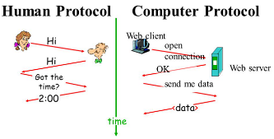
-(mrežni) protokol (engl. network protocol) je skup dogovorenih pravila i postupaka za prijenos podataka
-protokol definira:
- oblik (format) poruke – zadaje duljinu poruke i značenje pojedinih bitova
-primjer: zadana je duljina poruke od 64 bita i adresa duga 8 bitova na koju šaljemo poruku
- otkrivanje (i ispravljanje) pogrešno prenesenih podataka – pogrešno prenesena poruka se ponavlja ili se matematičkim postupcima ispravlja manja pogreška
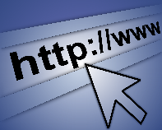
-primjer: poruka duljine 128 bitova se ponavlja jer je matematičkim postupkom otkrivena pogreška
-najpoznatiji protokoli na računalima su:
- HTTP (engl. Hyper Text Transfer Protocol)
-najčešći protokol za pregledavanje većine web stranica (HTML dokumenata)
-primjer: pregledavanje sadržaja na stranici naše škole (http://www.ss-gospodarska-ck.skole.hr/)
- HTTPS (engl. Hyper Text Transfer Protocol Secure)
-šifrirana verzija HTTP protokola za slanje povjerljivih podataka (npr. u internetskom bankarstvu)
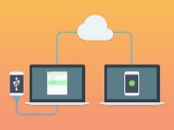
-primjer: pregledavanje ocjne u e-dnevniku (https://e-dnevnik.skole.hr/)
- TCP/IP (engl. Transport Control Protocol/Internet Protocol)
-protokol za komuniciranje računala na internetu koji omogućuje da se prenose podaci među željenim računalima na temelju adrese računala (IP adresa)
-primjer: računalo s adresom 192.168.2.1 spajamo s računalom adrese 194.168.1.2
- SMTP (engl. Simple Mail Transfer Protocol), POP3/IMAP (engl. Post Office Protocol version 3, Internet Message Access Protocol),
-to su protokoli za rad s elektroničkom poštom
-primjer: njima se koristi program Outlook Express za upotrebu elektroničke pošte
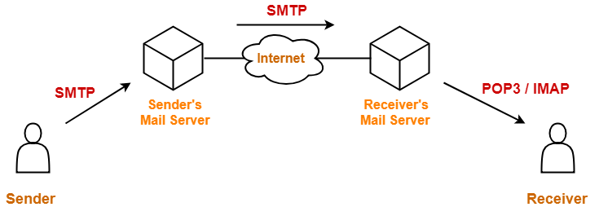

1.7. Utjecaj ICT-a na svakodnevni život i okoliš
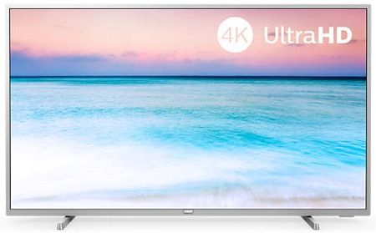
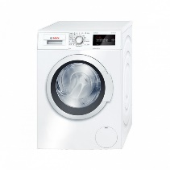
-u svakom domu danas se nalazi puno računala kojih nismo ni svjesni, skoro u bilo kojem modernijem uređaju (perilica rublja, sat, televizor,…)
-uređaj koji u sebi ima računalo nazivamo pametnim
-razlikujemo:
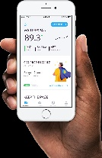
- pametni telefon (engl. smart phone)
-svaki moderni mobitel ima neki operacijski sustav (npr. Android) i omogućuje:
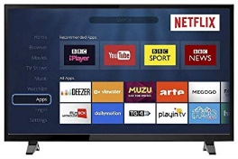
- pristup internetu
- komuniciranje (telefon, SMS, MMS, viber,…)
- aplikacije opće namjene (igre, uredski alati, …)
- pametni televizor (engl. smart TV)
-uobičajeno dolaze s nekim operacijskim sustavom, a nude nam:
- pristup internetu
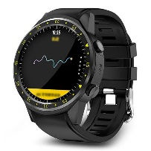
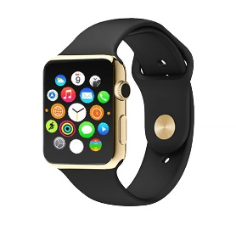
- snimanje i reprodukciju zvučnih, slikovnih i filmskih materijala s različitih izvora (npr. s USB memorije)
- upravljanje pomoću pametnog telefona
- pametni sat (engl. smart watch)
-podržavaju većinu funkcija poput mobitela
-fokusirani su na:
- sportske funkcije (brojanje koraka, štoperica, snalaženje u prostoru,…)
- brigu o zdravlju (potrošnja kalorija, otkucaji srca, praćenje spavanja,…)
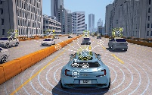
-imaju pristup internetu, zasebne operacijske sustave (npr. Google Android Wear) i ugrađenu komunikaciju s pametnim telefonom (Wi-Fi, Bluetooth,…)
- pametno vozilo (engl. smart vehicle)
-takvo vozilo ima niz senzora i povezano je s internetom s ciljem:
- pojačane sigurnosti u prometu (npr. automatsko kočenje kada sustav detektira opasnu situaciju)
- boljeg protoka prometa (npr. sustav u gradu prati sva vozila i upravlja semaforima)
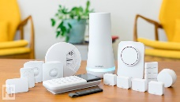
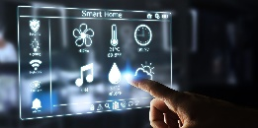
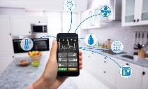
- sprječavanja krađa vozila (npr. automatska dojava gdje se vozilo nalazi putem GPS pozicioniranja)
- pametni dom (engl. smart home)
-niz senzora i elektroničkih sustava nudi:
- nadzor doma (npr. pošalje SMS na 112 u slučaju provale detektirane kamerom ili senzorom loma stakla)
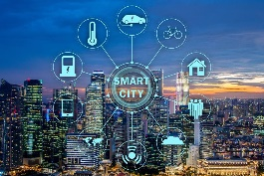
- upravljanje domom (npr. svjetla se pale ili gase u određeno doma, grijanje i vetilacija se uključuju mobitelom)
- pametni grad (engl. smart city)
-niz hardverskih i softverskih rješenja poboljšava i pojeftinjuje život u gradu
-tipično se upravlja:
- prometom (npr. broji se promet na pojedinim mjestima da se bolje upravlja semaforima)
- energetskom mrežom - struja, plin, energija iz obnovljivih izvora (npr. u određeno vrijeme se pali i gasi javna rasvjeta)
- vodovodnom mrežom (npr. upravlja se radom fontana)
- sigurnošću (npr. praćenje događanja na trgu kamerama)
- odvozom otpada (npr. naplaćivanje otpada na temelju mase smeća u kanti)
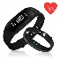
-koristimo i manje složene uređaje za olakšavanje dnevnih aktivnosti (npr. sportske narukvice za trčanje i plivanje)
-svakodnevna upotreba elektroničkih uređaja i njihova česta zamjena uzrokuju pojavu velike količine elektroničkog otpada (engl. electronic waste)
-elektronički otpad je jako opasan po okoliš (npr. sadrži teške metale poput olova), ali sadrži i puno materijala koji se mogu reciklirati (engl. recycle, npr. zlato), tj. izdvojiti i ponovno upotrijebiti (engl. reuse)
-recikliranjem se smanjuje potreba za novim izvorima sirovina čime se smanjuje (engl. reduce) pritisak na okoliš (npr. treba manje rudnika zlata)
-elektronički otpad u RH besplatno sakupljaju ovlaštene pravne (tvrtke) i fizičke osobe (pojedinci)
-brigu o zaštiti okoliša u RH vode:
- Ministarstvo zaštite okoliša i energetike
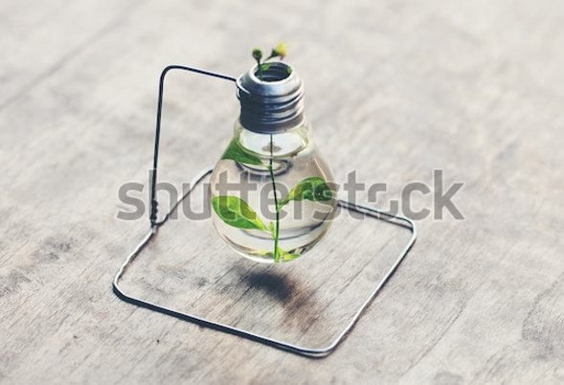
- Fond za zaštitu okoliša i energetsku učinkovitost
